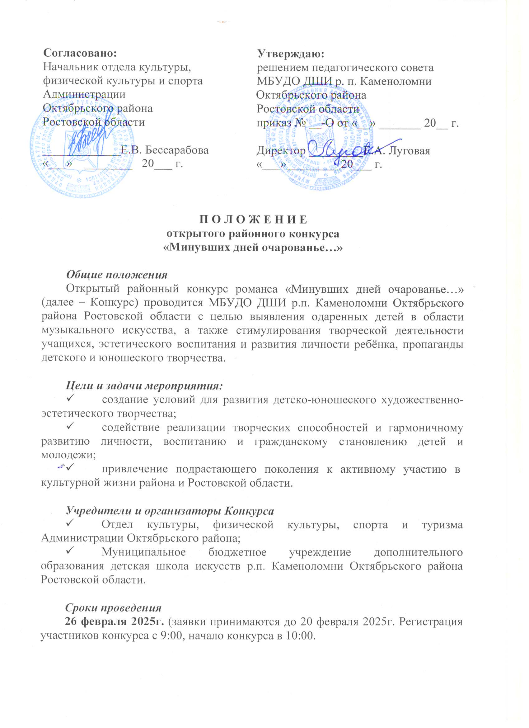

Место проведения:
Запланировано проведение данного конкурса по адресу: 346480, МБУДО детской школе искусств р.п. Каменоломни, ул. 40 лет Октября 49/7, п.Каменоломни.
Конкурс проводится в области вокального творчества по направлению «АКАДЕМИЧЕСКИЙ ВОКАЛ»

Номинации:
- сольный вокал;
- вокальные ансамбли (от 2-х до 8 человек).

Возрастные категории:
I категория - 6-7 лет
II категория - 8-9 лет
III категория - 10-12 лет
IV категория - 13-15 лет
V категория - 16- 18 лет
Возраст участников определяется на момент конкурсных прослушиваний.

Критерии оценок:
- актуальность, современность, новаторство исполнения;
- исполнительское мастерство;
- технический уровень исполнения;
- культура и эстетика исполнения;
- сценический образ;
- чистота интонации и качество звучания.
Участники во всех номинациях исполняют одно вокальное конкурсное произведение.
Конкурсные прослушивания открыты для публики.
Порядок выступления конкурсантов формируется в алфавитном порядке.

Оформление заявки
Участники Конкурса предоставляют заявку по прилагаемой форме (приложение 1), по электронному адресу: dhikam49@yandex.ru
Заявки, полученные позже указанного срока к рассмотрению не принимаются.

Контактные телефоны:
8(86360) 2-38-83 – приемная МБУДО ДШИ р.п. Каменоломни
8-919-884-67-32 – Маханько Наталья Петровна

Жюри конкурса
Состав жюри и председатель определяется Оргкомитетом конкурса. Выступление участников конкурса оценивает жюри из числа преподавательского и административного состава ДШИ Октябрьского района Ростовской областии преподавателей Шахтинского музыкального колледжа. Выступления конкурсантов оцениваются по 10-бальной системе.
По итогам конкурса победители награждаются дипломами I, II и III степени, вручаются грамоты за участие в конкурсе.
Жюри вправе присуждать Гран-при участнику конкурса, набравшему наибольшее количество баллов в каждой номинации.
Решение жюри, оформленное протоколом, окончательное и обсуждению не подлежит.
Награждение победителей состоится в день выступления.

Приложение 1

ЗАЯВКА
на участие в Открытом районном конкурсе «Минувших дней чарованье…»

Контактный телефон __________________________________________________
Количественный состав ________________________________________________
Техническое обеспечение _______________________________________________

Программа выступления:

№ | Ф.И. участника | Программа | Ф.И.О. преподавателя, концертмейстера ПОЛНОСТЬЮ | Учебное заведение ПОЛНОЕ НАЗВАНИЕ | Номинация | Возрастная категория
1
2

